# *Баус А.И. Кони фронтовые с тавром «42»*

**Баус Антонина Ивановна,**

педагог-организатор МБОУ «Первомайская сош», краевед.

**Кони фронтовые с тавром «42».**

               В истории нет малозначительных фактов. Даже маленькая подробность позволяет порой понять и по-новому оценить какой-то пусть и краткий миг истории, а порой и определить свою причастность к ней. Но для этого нужны какие-то доказательства - справки, документы, фотографии. А это достояние личных архивов...

              Почти   60   лет   Павел   Лукич   Терсков   не   подозревал,   что   армейская фотография, которая бережно хранится в его альбоме, поможет восстановить утраченные страницы истории конного завода-42. Вот что рассказал мне Павел Лукич при встрече.

              В 1951 году он был призван на срочную службу. Попал в Забайкальский военный округ на станцию Даурия. Часть входила в состав Хинганской кавалерийской дивизии. Когда Павел Лукич познакомился с историей дивизии, то узнал, что название свое она получила за боевые заслуги. Дивизия принимала участие в освобождении Дальнего Востока от японских самураев. На пути следования из Забайкалья в Манчжурию ей пришлось преодолевать труднодоступную горную местность (Хинган). В военных действиях участвовали и лошади с тавром «42». Так Павел Лукич увидел своих «земляков» - боевых коней, тавренных знакомыми цифрами. Ведь он еще будучи дома (село Ержи Новоселевского района) слышал, что в Хакасии находится конный завод, где выращивают скакунов - верховых лошадей чистокровной английской породы. Он с гордостью рассказывал сослуживцам об этом.

              Молодому кавалеристу Терскову досталась лошадь по кличке «Забой». Он заботливо ухаживал за своим питомцем во время службы, привык нему, полюбил.

              В дивизии существовала традиция. Перед демобилизацией отличников и боевой и политической подготовки фотографировали либо на боевом коне, либо - под боевым знаменем Хинганской дивизии. Павил Лукич выбрал своего верного друга Забоя.

              Такова история фотографии 60-летней давности.

              А рассказ бывалого кавалериста Терскова свидетельствует о многом. О том, что оборонное значение Конного завода-42 заключалось в даче хорошей лошади для кавалерии Красной Армии, Конный завод-42 внес вклад в Великую Победу во второй мировой войне, о том, что на войне и лошади - солдаты... И потому достойны памяти.

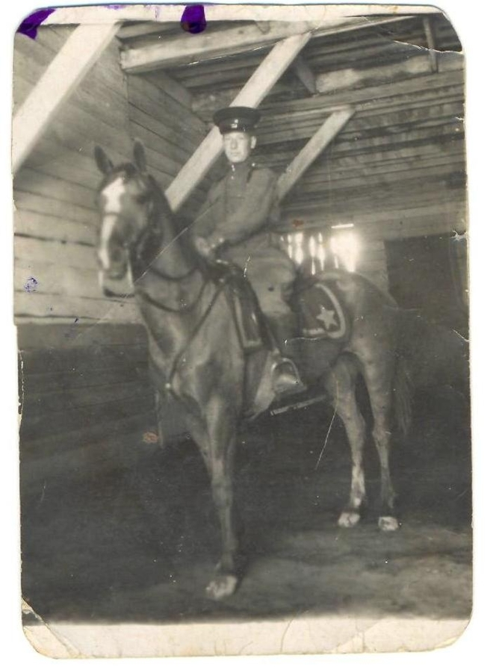

 Фотография, представленная Терсковым Павлом Лукичом.